 PLAN

Описание релиза:

В блоке с таблицей списка фильмов заголовок таблицы и первый фильм выведены на страницу средствами JavaScript.

Функциональные требования:

* В таблице с фильмами отображается заголовок и первый фильм

Нефункциональные требования:

* За отображение фильмов и заголовка отвечает JavaScript
* Программа JavaScript оформлена в виде отдельного файла main.js, подключаемого к странице HTML как сторонний ресурс;

Цели и задачи обучения:

* Ознакомиться с выводом JS-ошибок в консоль-браузера
* Научиться пользоваться плагином ScratchJS
* Научиться на практике подключать скрипты в разметке HTML и как внешний файл
* Познакомиться со способами объявления переменных в JavaScript. В частности объявления строковых переменных
* Познакомиться с функцией alert, методом document.getElementById, свойством Element.innerHtml

 DO

@ToDO

- рассказать слушателям о назначении плагина GoogleChrome ScratchJs и его основных полях ( 5 мин )

- показать вживую простейшую программу на js, которая при нажатии на кнопку вызывает всплывающий alert – показать все в ScratchJs ( 5 мин)

- напомнить содержание лекции и показать как записать программу с alert в разметке HTML

- модифицировать программу с alert и написать простейшую программу, которая автоматически модифицирует DOM при загрузке страницы и добавляет заголовок таблицы в нужную Node (15 мин )

- пример программы:

var b = '<tr>\

<th></th>\

<th><a href="#">Начало сеанса <i class="icon icon-up"></i></a></th>\

<th><a href="#">Название фильма <i class="icon icon-down"></i></a></th>\

<th><a href="#">Жанр</a></th>\

</tr>';

document.getElementById("test").innerHTML = b;

- document.getElementById("test") упоминаем пока вскользь, что эта конструкция добавляет в конец Node – необходимый HTML

- рассказать что такое переменная, как правильно называть переменную. Назначение ключевых слов let и var ( 10 мин )

- показать ошибки в консоли браузера при неверном именовании переменной. Либо при пропуске ключевых слов

- акцентировать внимание на:

- кавычки у строк

- переносы строк

- точка с запятой в конце строки кода

- о возможности объявления любого количества переменных

- краткий синтаксис объявления:

let foo = ‘some’ ,

bazz = ‘anonter’;

- повторить со слушателями содержание лекции о подключении скриптов из внешнего файла. И показать, как подлкючить внешний js пошагово – без записи самой программы в файл ( 15 мин )

Актуализация опыта и приобретаемые навыки:

На прошлых занятиях мы научились с вами делать что-то полезное. Это позволит нам сделать это и то-то. Но для того, чтобы научиться делать вот это и вот это, нам необходимо отработать некоторые шаги на практике и усвоить/повторить некоторый теоретический материал:

* **Повторить:**
  + Тему, которую изучали когда-то давно……
  + Аспект, который знаем, но давно не использовали …..
* **Прослушать лекции:**
  + Как правило последнюю/последние лекции текущего блока
* **Изучить самостоятельно:**
  + Отсылка на литературу из предыдущего **ACT**
  + Ссылка на что-то полезное, если нет в предыдущем **ACT**

<https://www.autoitscript.com/autoit3/docs/appendix/fonts.htm>

Ход работы

* ***Шаг 1.*** *Съешь же ещё этих мягких французских булок, да выпей чаю*

Съешь же ещё этих мягких французских булок, да выпей чаю Съешь же ещё этих мягких французских булок, да выпей чаю Съешь же ещё этих мягких французских булок, да выпей чаю Съешь же ещё этих мягких французских булок, да выпей чаю

Съешь же ещё этих мягких французских булок, да выпей чаю Съешь же ещё этих мягких французских булок, да выпей чаю Съешь же ещё этих мягких французских булок, да выпей чаю Съешь же ещё этих мягких французских булок, да выпей чаю

* ***Шаг 2.*** *Съешь же ещё этих мягких французских булок, да выпей чаю*

Съешь же ещё этих мягких французских булок, да выпей чаю Съешь же ещё этих мягких французских булок, да выпей чаю Съешь же ещё этих мягких французских булок, да выпей чаю Съешь же ещё этих мягких французских булок, да выпей чаю

* ***Шаг 3.*** *Съешь же ещё этих мягких французских булок, да выпей чаю*

Съешь же ещё этих мягких французских булок, да выпей чаю Съешь же ещё этих мягких французских булок, да выпей чаю Съешь же ещё этих мягких

французских булок, да выпей чаю Съешь же ещё этих мягких французских булок, да выпей чаю

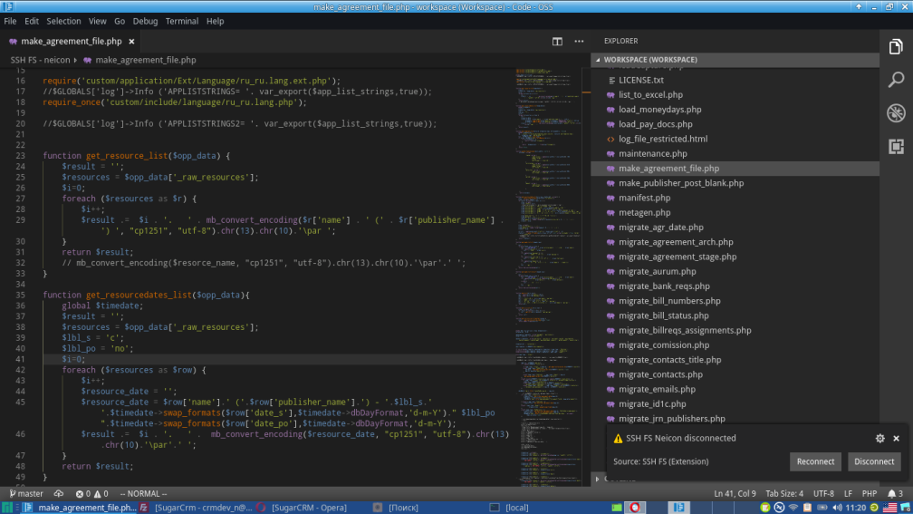

*Рисунок 1. IDE VsCode*

Съешь же ещё этих мягких французских булок, да выпей чаю Съешь же ещё этих мягких французских булок, да выпей чаю Съешь же ещё этих мягких французских булок, да выпей чаю Съешь же ещё этих мягких французских булок, да выпей чаю

* ***Шаг 4.*** *Съешь же ещё этих мягких французских булок, да выпей чаю*

Съешь же ещё этих мягких французских булок, да выпей чаю Съешь же ещё этих мягких французских булок, да выпей чаю Съешь же ещё этих мягких

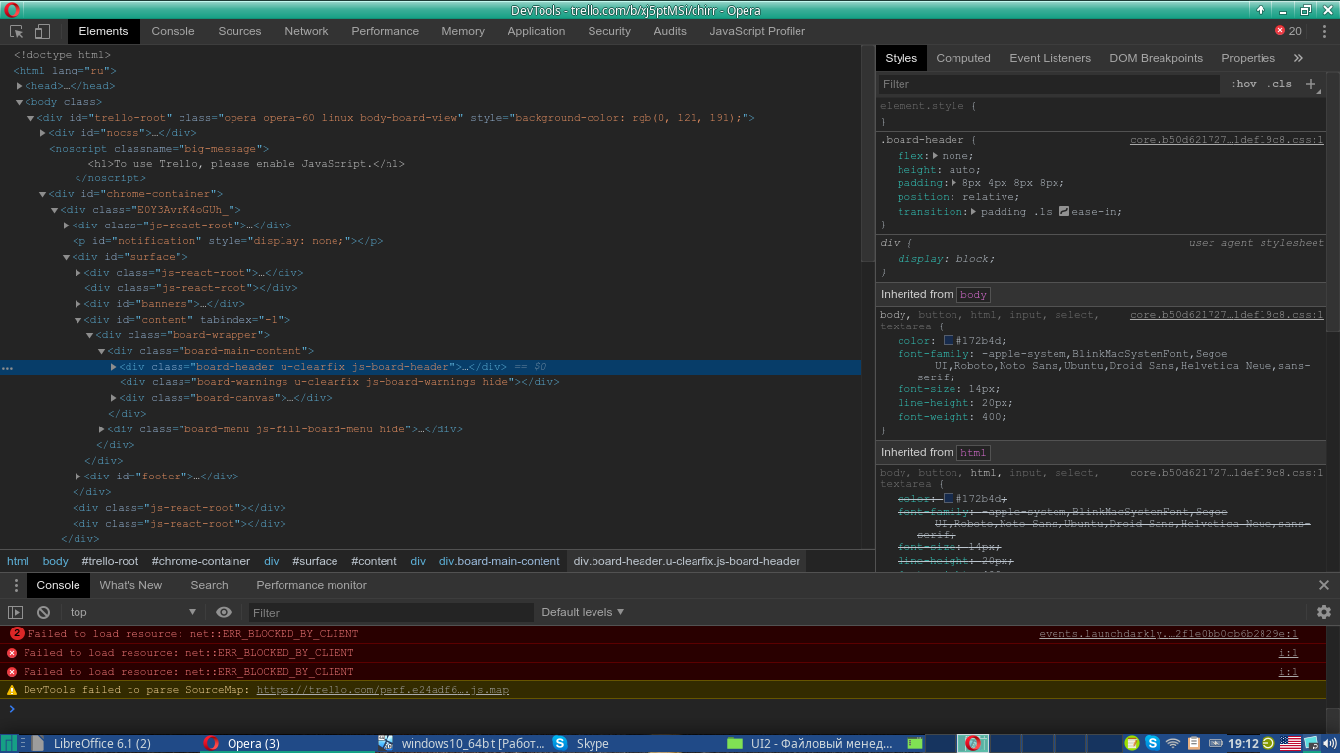

*Рисунок 2. Инспектор Google Chrome*

Съешь же ещё этих мягких французских булок, да выпей чаю Съешь же ещё этих мягких французских булок, да выпей чаю Съешь же ещё этих мягких французских булок, да выпей чаю Съешь же ещё этих мягких французских булок, да выпей чаю

* ***Шаг 5.*** *Съешь же ещё этих мягких французских булок, да выпей чаю*

Съешь же ещё этих мягких французских булок, да выпей чаю Съешь же ещё этих мягких французских булок, да выпей чаю Съешь же ещё этих мягких Съешь же ещё этих мягких французских булок, да выпей чаю Съешь же ещё этих мягких французских булок, да выпей чаю

Съешь же ещё этих мягких французских булок, да выпей чаю Съешь же ещё этих мягких французских булок, да выпей чаю

* ***Шаг 6.*** *Пример листинга кода - html*

Код должен выглядеть вот таким образом. Обязательно указание имени файла или другой системной информации в начале файла. Курсивом, в виде комментария соответствующего языка

*<!--index.html html-разметка навигации-->*

<div class="menu-wrap">

<nav class="block01__nav text-right">

<ul>

<li><a href="#">Заказать билет</a></li>

<li><a href="#">Преимущества</a></li>

<li><a href="#">Фильмы</a></li>

<li><a href="#">Контакты</a></li>

</ul>

<div class="menu-close"></div>

</nav>

</div>

мягких Съешь же ещё этих мягких французских булок, да выпей чаю Съешь же ещё этих мягких французских булок, да выпей чаю

* ***Шаг 7.*** *Пример листинга кода – командная строка*

Код должен выглядеть вот таким образом. Обязательно указание имени файла или другой системной информации в начале файла. Курсивом, в виде комментария соответствующего языка

*#!/bin/bash вызов сборщика webpack*

#> npm webpack dev --watch

* ***Шаг 8.*** *Пример листинга кода - JavaScript*

Код должен выглядеть вот таким образом. Обязательно указание имени файла или другой системной информации в начале файла. Курсивом, в виде комментария соответствующего языка

*/** main.js точка входа для сборки Vue приложения */*

window.app = new Vue({

el: '#app',

store_modules: {userData, menuData, roleData, notificationData}

components: {

Page

},

data () {

return {

}

},

mounted () {

this.$store.dispatch('userData/current');

this.$store.dispatch('menuData/load');

this.$store.dispatch('notificationData/load');

},

render: h => h(Page)

});

* ***Шаг 9.*** *Пример листинга кода – стилевой файл*

*/** main.css стили кнопок */*

.simple-text {

font-size: .875em;

font-weight: 100;

}

.button1 {

display: inline-block;

background: #90d23d;

color: #ffffff;

padding: 1.5rem 1.5vw;

border-radius: 12px;

font-size: 1.125em;

transition: .2s;

border: 2px solid #90d23d;

cursor: pointer;

}

.button1:hover {

color: #90d23d;

background: transparent;

}

* ***Шаг 10.*** *Пример акцентов*

Съешь же ещё этих мягких французских булок, да выпей чаю Съешь же ещё этих мягких французских булок, да выпей чаю Съешь же ещё этих мягких французских булок, да выпей чаю Съешь же ещё этих мягких французских булок, да выпей чаю



Запомнить!

Съешь же ещё этих мягких французских булок, да выпей чаю Съешь же ещё этих мягких французских булок, да выпей чаю Съешь же ещё этих мягких французских булок, да выпей чаю Съешь же ещё этих мягких французских булок, да выпей чаю



Важно!

Съешь же ещё этих мягких французских булок, да выпей чаю Съешь же ещё этих мягких французских булок, да выпей чаю Съешь же ещё этих мягких французских булок, да выпей чаю Съешь же ещё этих мягких французских булок, да выпей чаю



Интересно!

Съешь же ещё этих мягких французских булок, да выпей чаю Съешь же ещё этих мягких французских булок, да выпей чаю Съешь же ещё этих мягких французских булок, да выпей чаю Съешь же ещё этих мягких французских булок, да выпей чаю

Съешь же ещё этих мягких французских булок, да выпей чаю Съешь же ещё этих мягких французских булок, да выпей чаю Съешь же ещё этих мягких французских булок, да выпей чаю Съешь же ещё этих мягких французских булок, да выпей чаю